|  |  |
| --- | --- |
| **Новосельский вестник** | **от 27.02.2025 №7**  **Учредитель газеты:**  **Совет депутатов Новосельского сельского поселения** |

**Заместитель Генерального прокурора Российской Федерации Алексей Захаров провел личный прием граждан в Новгородской области**

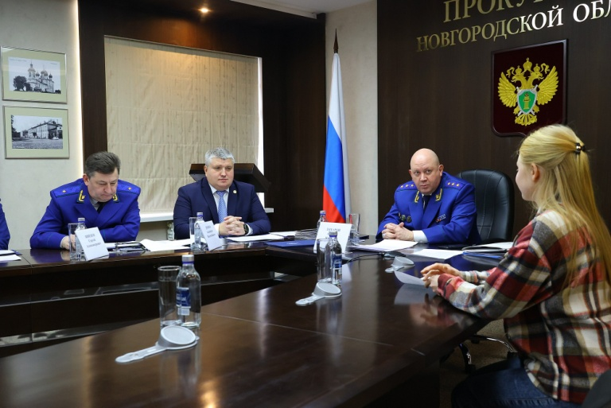

25 февраля 2025 года заместитель Генерального прокурора Российской Федерации Алексей Захаров провел личный прием жителей Новгородской области.

В приеме граждан участвовали прокурор Новгородской области Сергей Швецов, первый заместитель Губернатора Новгородской области Александр Дронов, региональные уполномоченные по правам ребенка и человека Татьяна Ефимова и Анатолий Бойцев, а также в режиме видеоконференцсвязи руководители органов местного самоуправления.

На личный прием обратились 14 жителей Новгородской области. Их жалобы касались вопросов обеспечения льготными лекарственными препаратами и техническими средствами реабилитации, жилищных прав детей сирот, безопасности дорог, а также проблем с водо- и электроснабжением.

Например, отец двух детей, имеющих инвалидность, пожаловался на отсутствие выписанных по льготным рецептам лекарств. Заявительница из поселка Волот сообщила о необходимости ремонта протекающей крыши здания дома культуры, 1961 года постройки. Жительница поселка Батецкий обратилась по вопросу замены аварийного участка водопроводных сетей.

По каждому обращению организована проверка, ход и результаты которых находятся на личном контроле заместителя Генерального прокурора Российской Федерации.

Старший помощник прокурора области

по взаимодействию со СМИ и общественностью Е.В. Григорьева

**Заместитель Генерального прокурора Российской Федерации Алексей Захаров принял участие в заседании коллегии прокуратуры Новгородской области по итогам работы в 2024 году**

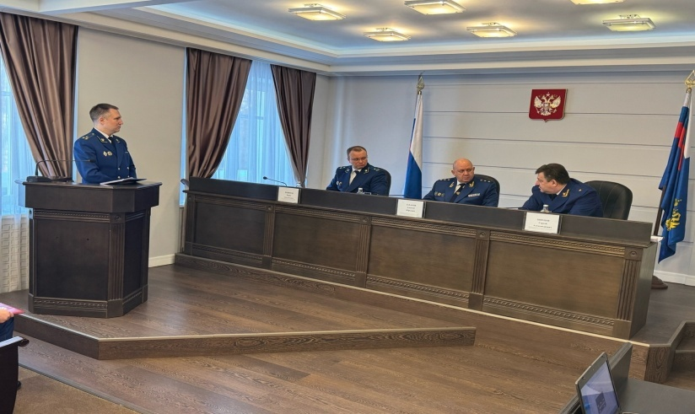

Сегодня, 26 февраля 2025 года, заместитель Генерального прокурора Российской Федерации Алексей Захаров принял участие в заседании коллегии прокуратуры Новгородской области, на которой подведены итоги работы органов прокуратуры в 2024 году и определены дальнейшие задачи по укреплению законности и правопорядка.

Алексей Захаров отметил, что деятельность прокуроров в Новгородской области способствовала укреплению законности и правопорядка в регионе. В 2024 году органами прокуратуры выявлено более 109 тыс. нарушений закона, из них около 18 тыс. в сфере соблюдения прав и свобод человека и гражданина, свыше 8 тыс. нарушителей понесли дисциплинарную и административную ответственность, по материалам прокуроров возбуждено 56 уголовных дел.

По результатам вмешательства прокуроров погашена задолженность перед предпринимателями в размере более 200 млн руб. Работникам выплачено 14,8 млн руб. заработной платы и компенсации за ее несвоевременное получение. В судебном порядке в пользу льготных категорий граждан взысканы расходы засамостоятельно приобретенные лекарства и компенсация морального вреда на сумму 1,2 млн руб. Восстановлены права 29 сирот на обеспечение жилыми помещениями. За ненадлежащее исполнение гражданами условий социальных контрактов по мерам прокурорского реагирования в бюджет возвращено около 10 млн руб.

Акцентировав внимание коллег на отдельных направлениях прокурорской деятельности, Алексей Захаров отметил необходимость усиления надзорных позиций прокуратуры в сфере энергоснабжения, здравоохранения, в вопросах обеспечения прав инвалидов, жилищных, социальных и трудовых прав граждан, особенно участников специальной военной операции, борьбы с преступностью.

По итогам заседания коллегии определены задачи, а также комплекс мер, направленных на повышение эффективности прокурорского надзора в области.

Старший помощник прокурора области

по взаимодействию со СМИ и общественностью Е.В. Григорьева

**Заместитель Генерального прокурора Российской Федерации Алексей Захаров встретился с участниками СВО и членами их семей в г. Великий Новгород**

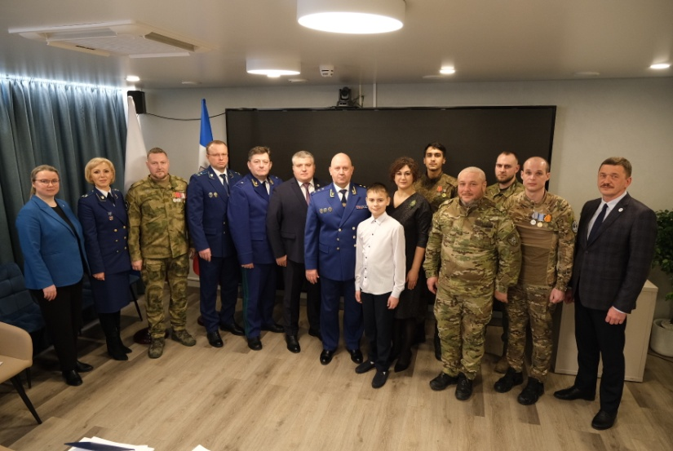Заместитель Генерального прокурора Российской Федерации Алексей Захаров 26 февраля 2025 года в ходе рабочего визита в Новгородскую область встретился с участниками специальной военной операции и членами их семей.

Мероприятие прошло в Центре социальной помощи семьям участников специальной военной операции «Возвращение» регионального филиала Государственного фонда «Защитники Отечества» в г. Великий Новгород.

В неформальной обстановке Алексей Захаров вместе с прокурором области Сергеем Швецовым, военным прокурором Новгородского гарнизона Борисом Оганесяном, первым заместителем Губернатора Новгородской области Александром Дроновым пообщались с руководителем областного фонда «Защитники Отечества» Владимиром Харламовым, участниками СВО и членами их семей.

Участники СВО, многие из которых за проявленные героизм и мужество награждены медалями и орденами, рассказали о своем боевом пути, активном участии в патриотическом воспитании молодежи, планах на будущее.

Алексей Захаров подчеркнул значимость целей и задач специальной военной операции для страны и каждого россиянина, акцентировал внимание на приоритетность для прокуроров надзорной деятельности в сфере соблюдения прав участников СВО и членов их семей, выразил им слова благодарности за самоотверженный труд, мужество и героизм.

В рамках встречи Алексей Захаров посетил Музей специальной военной операции, открытый в здании Государственного архива Новгородской области 20 января 2025 года – в 81-ю годовщину освобождения Новгорода от немецко-фашистских захватчиков.

Старший помощник прокурора области

по взаимодействию со СМИ и общественностью Е.В. Григорьева

|  |  |  |
| --- | --- | --- |
| **Новосельский вестник** | **Адрес редакции-издателя:** 175237, Россия, Новгородская обл., Старорусский р-н, п. Новосельский, ул. Алексеева, д.2  **Главный редактор:** Пестрецов М.В.  **Телефон:** 71-438  **Факс:** 71-438 | **Номер газеты подписан к печати:**  27.02.2025 в 11.25 часов  **Тираж:** 20 экземпляров  **Материалы этого выпуска публикуются бесплатно** |